POROČILO O ZADOLŽEVANJU OBČIN IN
PRAVNIH OSEB JAVNEGA SEKTORJA NA RAVNI OBČIN V LETU 2022 TER ZADOLŽENOSTI NA DAN 31. 12. 2022

Ljubljana, september 2023
KAZALO

1. UVOD 3
2. PRAVNE PODLAGE ZA ZADOLŽEVANJE OBČIN 5
3. ZADOLŽEVANJE V LETU 2022 IN ZADOLŽENOST NA DAN 31. 12. 2022 8
3.1 Skupna zadolženost 8
3.2 Zadolženost občin 11
3.2.1 Vrste zadolženosti 11
3.2.1.1 Dolgoročni kredit 11
3.2.1.2 Kratkoročni kredit 12
3.2.1.3 Finančni najem 12
3.2.1.4 Poroštvo 12
3.2.2 Soglasja k zadolžitvi 13
3.2.3 Namen zadolževanja 14
3.3 Zadolženost pravnih oseb javnega sektorja na ravni občin 14
4. ZAKLJUČEK 16

UVOD
Poročilo o zadolževanju občin in pravnih oseb javnega sektorja na ravni občin v letu 2022 ter stanje zadolženosti na dan 31. 12. 2022 je pripravljeno na podlagi podatkov, ki so jih posredovale občine skladno s predpisi, ki urejajo poročanje občin o stanju in spremembah zadolžitve pravnih oseb javnega sektorja in občin. Občine so podatke posredovale preko spletne aplikacije e-Dolg–občine, ki izkazuje stanje zadolženosti občin in pravnih oseb javnega sektorja na ravni občin iz naslova najema kredita ali posojila ter finančnih najemov na dan 31. 12. 2022. V Republiki Sloveniji smo imeli v letu 2022 ustanovljenih 212 občin, od tega je bilo 12 mestnih občin.

Občina lahko najame kredit ali posojilo za izvrševanje občinskega proračuna za investicije in za upravljanje z dolgom občinskega proračuna samo pri državnem proračunu, javnih skladih, bankah ali hranilnicah, s sedežem v Republiki Sloveniji, ki so pridobile dovoljenje za opravljanje bančnih storitev v skladu z zakonom, ki ureja bančništvo. Občina se lahko zadolži tudi pri upravljavcu sredstev sistema enotnega zakladniškega računa države (v nadaljevanju: EZRD) oziroma občine.

Poročilu so priložene naslednje priloge:
- Tabela 1: Skupna zadolženost in dolg na prebivalca na dan 31. 12. 2022,
- Tabela 2: Občine z največjim skupnim dolgom na prebivalca (≥ 600 EUR) na dan 31. 12. 2022,
- Tabela 3: Občine z največjim dolgom na prebivalca (≥ 600 EUR) na dan 31. 12. 2022,
- Tabela 4: Pravne osebe javnega sektorja na ravni občine z največjim dolgom na prebivalca (≥ 300 EUR) na dan 31. 12. 2022,
- Tabela 5: Stanje izdanih poroštev pravnim osebam javnega sektorja na ravni občin
s strani občin na dan 31. 12. 2022,
- Tabela 6: Zadolženost občin v obdobju od leta 2012 do leta 2022,
- Tabela 7: Občine z največjim deležem občinskega dolga v realiziranih prihodkih občinskih proračunov v letu 2022 (≥ 50 % oz. ≥ 60 %),
- Tabela 8: Delež občinskega dolga v realiziranih odhodkih občinskih proračunov v letu 2022 (≥ 50 % oz. ≥ 60 %) in
- Tabela 9: Zadolženost občin in pravnih oseb javnega sektorja na ravni občin po vrstah zadolžitve na dan 31. 12. 2022.

PRAVNE PODLAGE ZA ZADOLŽEVANJE OBČIN
Zadolževanje in poročanje o zadolževanju občin in pravnih oseb javnega sektorja na ravni občin so v letu 2022 urejali:
- Zakon o javnih financah (Uradni list RS, št. 11/11 – uradno prečiščeno besedilo, 14/13 – popr., 101/13, 55/15 – ZFisP, 96/15 – ZIPRS1617, 13/18, 195/20 – odl. US in 18/23 – ZDU-1O; v nadaljevanju: ZJF),
- Zakon o financiranju občin (Uradni list RS, št. 123/06, 57/08, 36/11, 14/15 – ZUUJFO, 71/17, 21/18 – popr., 80/20 – ZIUOOPE, 189/20 – ZFRO, 207/21 in 44/22 – ZVO-2; v nadaljevanju: ZFO-1) in
- Zakon o izvrševanju proračunov Republike Slovenije za leti 2022 in 2023 (Uradni list RS, št. 187/21, 206/21 – ZDUPŠOP, 129/22, 140/22 – ZSDH-1A in 150/22 – ZIPRS2324; v nadaljevanju: ZIPRS2223).

Podrobneje to področje urejata:
- Pravilnik o postopkih za izdajo soglasja k zadolževanju občin (Uradni list RS, št. 108/21; v nadaljevanju: Pravilnik o zadolževanju) in
- Pravilnik o pošiljanju podatkov o stanju in spremembah zadolžitve pravnih oseb javnega sektorja in občin (Uradni list RS, št. 3/13; v nadaljevanju: Pravilnik o poročanju).

ZJF določa:
- da se občina lahko zadolžuje s predhodnim soglasjem ministra za finance in pod pogoji, ki jih določa ZFO-1,
- da se lahko likvidnostno zadolži največ do višine 5 % izdatkov zadnjega sprejetega proračuna,
- da se v obdobju začasnega financiranja lahko zadolži največ do višine, ki je potrebna za odplačilo glavnic občinskega dolga v tekočem proračunskem letu,
- da lahko izdaja poroštva za obveznosti iz zadolževanja drugih oseb,
- da mora o zadolževanju in odplačilih glavnic dolga na predpisani način poročati Ministrstvu za finance (v nadaljevanju: MF),
- da se posredni uporabniki občinskega proračuna, javni gospodarski zavodi, javna podjetja, katerih ustanoviteljica je občina ter druge pravne osebe, v katerih ima občina odločujoč vpliv na upravljanje, lahko zadolžujejo in izdajajo poroštva samo, če je to dovoljeno z zakonom, ki ureja financiranje občin in pod pogoji, ki jih določi občinski svet, v okviru skupne višine zadolžitve in poroštev, določenih z odlokom, s katerim se sprejme občinski proračun in
- da morajo občine o zadolževanju pravnih oseb javnega sektorja na ravni občin in njihovih izdanih poroštvih na predpisani način obveščati MF.

ZFO-1 določa naslednje omejitve:

- občina se lahko zadolži za izvrševanje proračuna v tekočem proračunskem letu za investicije, predvidene v občinskem proračunu (načrtu razvojnih programov) (in ne tudi za financiranje tekočih odhodkov oz. tekočih transferov),
- zadolži se lahko samo s črpanjem posojila pri državnem proračunu, javnih skladih, bankah ali hranilnicah, s sedežem v Republiki Sloveniji, ki so pridobile dovoljenje za opravljanje bančnih storitev v skladu z zakonom, ki ureja bančništvo. Občina se lahko zadolži tudi pri upravljavcu sredstev sistema enotnega zakladniškega računa države oziroma občine, v obsegu, določenem v odloku, s katerim se sprejme občinski proračun,
- za vsako zadolžitev, pri kateri črpanje in odplačilo posojila nista v istem proračunskem letu, mora občina pridobiti soglasje ministra za finance, pri čemer se obseg zadolževanja občine za izvrševanje občinskega proračuna, za investicije določi v odloku, s katerim se sprejme občinski proračun,
- zadolži se lahko, če njene obveznosti iz naslova posojil (glavnice in obresti), finančnih najemov in blagovnih kreditov (obrokov) ter potencialne obveznosti iz naslova izdanih poroštev za izpolnitev obveznosti posrednih proračunskih uporabnikov in javnih podjetij, katerih ustanoviteljica je občina, v posameznem letu odplačila ne presežejo 10 % realiziranih prihodkov iz bilance prihodkov in odhodkov občinskega proračuna v letu pred letom zadolževanja, zmanjšanih za prejete donacije, transferne prihodke iz državnega proračuna za investicije in prejeta sredstva iz proračuna EU ter prihodke režijskih obratov,
- v največji dopustni obseg zadolževanja občine se vštevajo zadolževanje za izvrševanje občinskega proračuna, učinki zadolževanja za upravljanje z dolgom občinskega proračuna, dana poroštva posrednim proračunskim uporabnikom občinskega proračuna in javnim podjetjem, katerih ustanoviteljica je občina in finančni najemi ter blagovni krediti neposrednih proračunskih uporabnikov občinskega proračuna,
- v največji dopustni obseg zadolževanja občine se ne všteva zadolževanje za projekte, sofinancirane iz proračuna EU – zanje se občina lahko zadolži do višine odobrenih sredstev in največ za obdobje do prejema teh sredstev,
- občina lahko izdaja soglasja za zadolžitev in poroštva za obveznosti iz naslova zadolževanja posrednih proračunskih uporabnikov in javnih podjetij, katerih ustanoviteljica je, če so obseg in pogoji zadolževanja in poroštva določeni v odloku, s katerim se sprejme občinski proračun in če so sredstva za servisiranje dolga zagotovljena iz neproračunskih virov; izdana poroštva občine se vštevajo v največji dopustni obseg zadolževanja občine, pri čemer zadolževanje in poroštva teh pravnih oseb ne smejo biti zavarovana s stvarnim premoženjem, ki je namenjeno izvajanju javnih služb,
- občina lahko s črpanjem posojil pridobiva sredstva, potrebna za vračilo občinskega dolga pred njegovo dospelostjo, če se s tem zmanjšajo stroški občinskega dolga ali izboljša struktura dolga na način, da se zniža izpostavljenost makroekonomskim in tržnim tveganjem. Za tovrstno zadolžitev mora občina pridobiti soglasje ministrstva, pristojnega za finance. Obseg zadolževanja občine za upravljanje z dolgom občinskega proračuna se določi v odloku, s katerim se sprejme občinski proračun.

Pred zadolžitvijo, pri kateri črpanje in odplačilo posojila nista v istem proračunskem letu, mora tako občina pridobiti soglasje ministrstva, pristojnega za finance. MF je izdalo soglasje, če odplačilo obveznosti iz naslova posojil (glavnice in obresti), finančnih najemov in blagovnih kreditov (obrokov) ter potencialnih obveznosti iz naslova izdanih poroštev v posameznem letu odplačila ne preseže 10 % v predhodnem letu realiziranih prihodkov, zmanjšanih za prejete donacije, transferne prihodke iz državnega proračuna za investicije, prejeta sredstva iz proračuna EU in prihodke režijskih obratov.

MF lahko preverja zadolženost posamezne občine le, kadar občina zaprosi za soglasje k zadolžitvi in le na osnovi dokumentacije, ki jo občina priloži k vlogi za soglasje k zadolžitvi.

V skladu z določili ZJF in Pravilnika o poročanju so občine o svojem zadolževanju in zadolževanju pravnih oseb javnega sektorja na ravni občin dolžne poročati MF. Od leta 2012 občine o svojih zadolžitvah in zadolžitvah pravnih oseb javnega sektorja na ravni občin poročajo s spletno aplikacijo e-Dolg–občine.

Nadzor nad spoštovanjem zakonskih določil pri izvrševanju zadolževanja je v pristojnosti občinskih nadzornih odborov, Računskega sodišča Republike Slovenije in ministrstva, pristojnega za finance.

ZADOLŽEVANJE V LETU 2022 IN ZADOLŽENOST NA DAN 31. 12. 2022

Skupna zadolženost

Skupna zadolženost je konec leta 2022 znašala 1.159,8 mio. EUR. V Republiki Sloveniji smo na dan 1. 1. 2022 imeli 2.044.447 prebivalcev, kar pomeni, da je bil povprečni skupni dolg na prebivalca 567 EUR (Tabela 1), od tega je znašal dolg občin na prebivalca 433 EUR in dolg pravnih oseb javnega sektorja na ravni občine 134 EUR na prebivalca.

Glede na predhodno leto se je skupna zadolženost povečala za 113,1 mio. EUR oziroma za 10,8 % (Slika 1). Na višjo skupno zadolženost v letu 2022 glede na predhodno leto so vplivale nizke cene obrestnih mer, lokalne volitve v letu 2022 in posledično so bile občine bolj aktivne glede izvedbe investicij.

Slika 1: Skupna zadolženost po letih
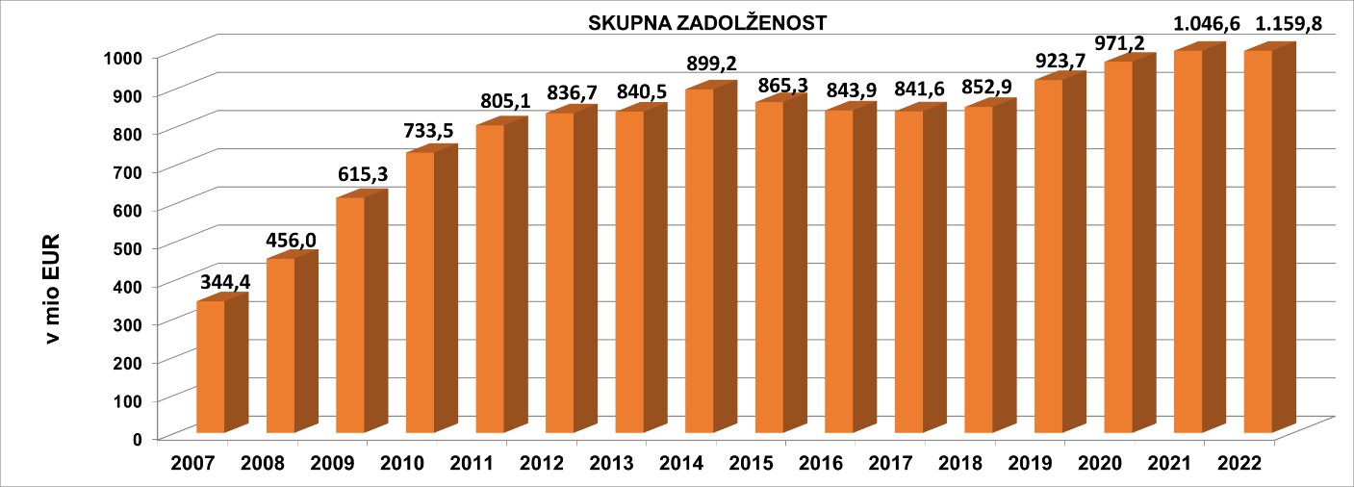Vir: MF, Sektor za sistem financiranja lokalnih skupnosti, aplikacija e-Dolg–občine.

Iz Tabele 1 je razvidno, da konec leta 2022 10 občin skupaj s pravnimi osebami javnega sektorja na ravni občine ni bilo zadolženih. V letu pred tem je bilo takšnih občin 12. Od skupne zadolženosti znaša dolg občin 76 %, dolg pravnih oseb javnega sektorja na ravni občine pa 24 %.

Največji skupni dolg glede na število prebivalcev v posameznih občinah prikazuje Tabela 2. Skupni dolg na prebivalca je v 53 občinah višji kot 600 EUR, od tega ima 11 občin skupni dolg na prebivalca višji kot 1.000 EUR. Najvišji skupni dolg na prebivalca v letu 2022 so imele naslednje občine: Gornji Petrovci 2.741 EUR, Solčava 1.807 EUR, Kostel 1.323 EUR, Dobrepolje 1.204 EUR, Štore 1.125 EUR, Gornja Radgona 1.099 EUR, Kočevje 1.096 EUR, Veržej 1.093 EUR, Bohinj 1.068 EUR ter mestni občini: Ljubljana 1.086 EUR in Ptuj 1.066 EUR.

Kot že zapisano, ima najvišji skupni dolg na prebivalca Občina Gornji Petrovci, ki ima zaradi najemanja neugodnih posojil že od leta 2009 blokiran račun. Skupni dolg občine na prebivalca se je konec leta 2022 v primerjavi z letom 2021 zmanjšal (leta 2021 je ta znašal 2.801 EUR).

Na drugem mestu je Občina Solčava, katera se je v letu 2022 na novo zadolžila v okviru dopustnega obsega možnega zadolževanja občine in s tem povečala svoj dolg. Prav tako, se je v letu 2022 občini zmanjšalo število prebivalcev.

Na tretjem mestu je Občina Kostel, ki se je v letu 2022 ponovno zadolžila v okviru dopustnega obsega možnega zadolževanja občine . Kljub nadaljnjemu razvoju občine število prebivalcev v občini pada, skupni dolg na prebivalca pa še vedno znaša nad 1.000 EUR.

V Tabeli 3 so razvrščene občine z največjim dolgom na prebivalca ≥ 600 EUR brez pravnih oseb javnega sektorja na ravni občine na prebivalca. Prva tri mesta zasedajo iste občine kot pri skupnem dolgu na prebivalca.

Iz Tabele 4 je razvidno, da večji delež dolga k skupnemu dolgu predstavljajo pravne osebe javnega sektorja na ravni občine. Takšne razlike se pojavijo pri Mestni občini Ljubljana, kjer pravne osebe javnega sektorja na ravni občin predstavljajo 62,6 % skupnega dolga in v posameznih občinah: Bled 59,5 %, Brezovica 52,9 %, Dobrova-Polhov Gradec 53,8 %, Luče 94,7 % in Medvode 63,2 %. 100 % skupnega dolga predstavlja dolg pravnih oseb javnega sektorja na ravni občine v občinah: Ankaran, Horjul in Škofljica.

Preglednica 1 prikazuje skupno zadolženost glede na bruto domači proizvod (v nadaljevanju: BDP) po letih. Skupna zadolženost v letu 2022 se je v primerjavi z letom 2021 povečala za 10,8 %, pri tem se je povečala tudi zadolženost pravnih oseb za 19 %, zadolženost občin pa za 8,5 %.

Iz Preglednice 1 in Slike 2 je razvidno, da se je skupna zadolženost v letu 2022 glede na BDP v primerjavi z letom 2021 zmanjšala. Dosegla je 1,97 % BDP in bila za 0,03 odstotne točke nižja kot v letu 2021.

Preglednica 1: Skupna zadolženost v BDP po letih
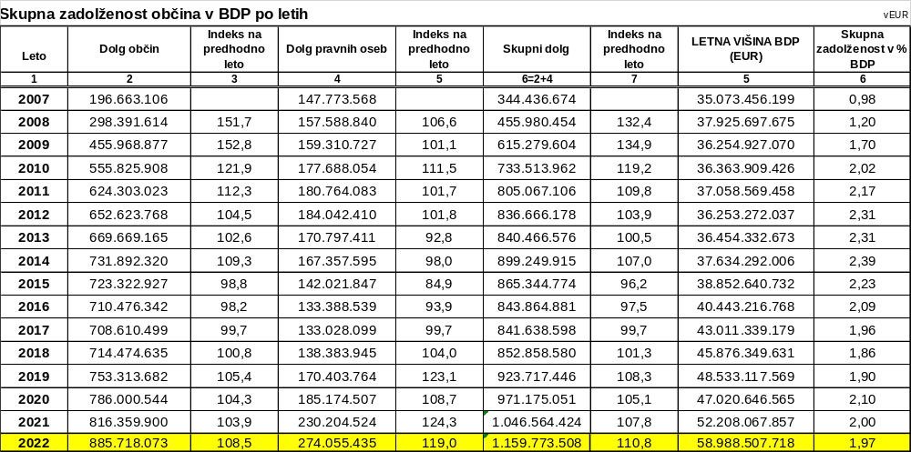Vir: MF, Sektor za sistem financiranja lokalnih skupnosti, aplikacija e-Dolg–občine in SURS.

Slika 2: Skupna zadolženost v BDP po letih
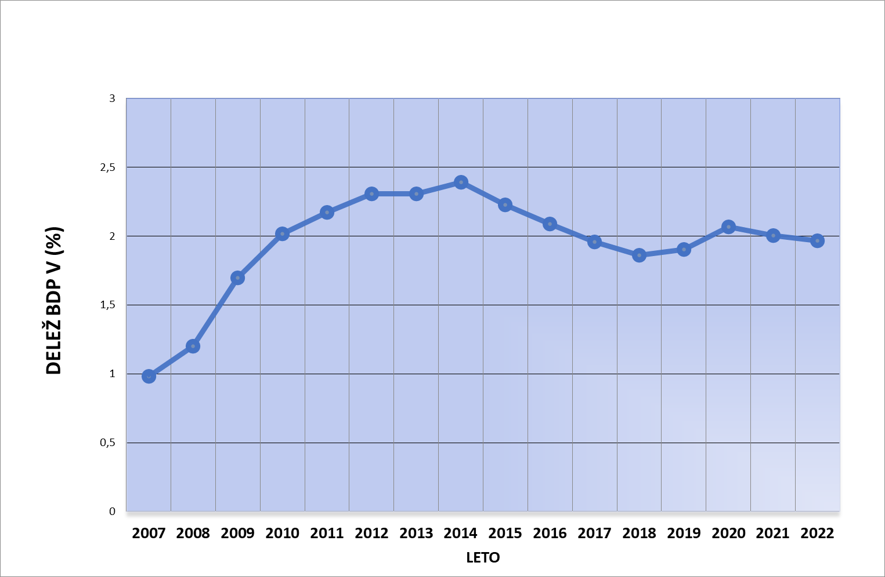
Vir: MF, Sektor za sistem financiranja lokalnih skupnosti, aplikacija e-Dolg–občine in SURS.

Zadolženost občin

Stanje zadolženosti občin (brez pravnih oseb javnega sektorja na ravni občine) v obdobju od leta 2012 do leta 2022 prikazuje Tabela 6. V letu 2022 se je ta zadolženost povečala od 816,4 mio. EUR (konec leta 2021) na 885,7 mio. EUR oziroma za 8,5 %.

Realizirani prihodki občinskih proračunov so v letu 2022 znašali 2.786 mio. EUR in bili za 287,5 mio. EUR oziroma za 11,5 % višji kot v letu 2021. Tabela 7 prikazuje občine z največjim deležem občinskega dolga (brez pravnih oseb javnega sektorja na ravni občine) v realiziranih prihodkih občinskih proračunov za leto 2022. Delež občinskega dolga, ki presega 60 % prihodkov občinskih proračunov, ima 19 občin. Z najvišjim deležem dolga v realiziranih prihodkih občinskih proračunov s 147,0 % izstopa Občina Gornji Petrovci. Sledijo ji občine: Dobrepolje, Štore, Veržej, Litija, Črnomelj in Ravne na Koroškem. Te občine s svojim stanjem dolga presegajo 70 % realiziranih prihodkov svojega proračuna za leto 2022.

Tabela 8 prikazuje delež občinskega dolga (brez pravnih oseb javnega sektorja na ravni občine) v realiziranih odhodkih občinskih proračunov za leto 2022. Realizirani odhodki občinskih proračunov so v letu 2022 znašali 2.891 mio. EUR. Delež občinskega dolga, ki presega 60 % odhodkov občinskih proračunov, ima 11 občin. Z najvišjim deležem dolga v realiziranih prihodkih občinskih proračunov s 150,8 % ponovno izstopa Občina Gornji Petrovci. Sledijo ji občine: Komenda, Dobrepolje in Lukovica. Te občine s svojim stanjem dolga presegajo 70 % realiziranih odhodkov svojega proračuna za leto 2022.

Vrste zadolženosti

Občine lahko sklepajo dolgoročne ali kratkoročne posle v obliki kreditnih pogodb in posle, ki imajo naravo finančnih najemov. Njihovo zadolženost povečujejo izdana poroštva posrednim proračunskim uporabnikom občinskega proračuna in javnim podjetjem, katerih ustanoviteljica je občina. Zadolženost občin in pravnih oseb javnega sektorja na ravni občine glede na vrsto zadolžitve na dan 31. 12. 2022 prikazuje Tabela 9.

Dolgoročni kredit

Pojem dolgoročni kredit pomeni, da črpanje in odplačilo posojila nista v istem proračunskem letu oziroma ima ročnost daljšo od 365 dni. Iz Tabele 9 je razvidno, da dolgoročni krediti občin predstavljajo 99,3 % vseh zadolženosti občin oziroma 879,7 mio. EUR. V primerjavi s preteklim letom so se obveznosti iz dolgoročnih kreditov občin povečale za 8,1 %.

Kratkoročni kredit

Pojem kratkoročni kredit pomeni kredit z ročnostjo krajšo od 365 dni, pri čemer je črpanje kredita v enem proračunskem letu, odplačilo kredita pa v drugem proračunskem letu ali pa je črpanje in odplačilo kredita v istem proračunskem letu (likvidnostno zadolževanje).

Občine se zadolžujejo z najemanjem likvidnostnih kreditov za potrebe zagotavljanja likvidnosti med proračunskim letom. Te kredite je potrebno v celoti odplačati pred zaključkom proračunskega leta, ker je likvidnostni kredit namenjen za financiranje začasnega primanjkljaja denarnih sredstev zaradi neusklajenega gibanja prejemkov in izdatkov v proračunskem letu. Za likvidnostni kredit občine ne potrebujejo soglasja MF. V kolikor pa občina likvidnostnega kredita ne odplača do izteka proračunskega leta, mora pridobiti soglasje MF.

V Tabeli 9 so na dan 31. 12. 2022 prikazani krediti šestih občin v skupni višini 3,9 mio. EUR, in so v aplikaciji e-Dolg-občine evidentirani kot kratkoročni. Občine Divača, Duplek in Rogašovci izkazujejo obveznosti na dan 31. 12. 2022 iz naslova kratkoročnih kreditov za k spremembi likvidnostnega posojila ali kredita, za projekte sofinancirane iz proračuna Evropske unije. Občine Polzela, Rogatec in Velika Polana izkazujejo obveznosti za izvrševanje občinskega proračuna za projekte, sofinancirane iz proračuna Evropske unije. Občine so za vse nove zadolžitve prejele soglasja MF.

Finančni najem

Finančni najem je sklenitev pogodbe o zakupu ali najemu, na podlagi katere lastninska pravica (lahko) preide z najemodajalca na najemnika. Finančni najemi v strukturi zadolžitev občin predstavljajo 0,2 %. Konec leta 2022 je 14 občin (v letu 2021 je bilo takih občin 16) imelo finančne najeme v skupni vrednosti 2,1 mio. EUR (Tabela 9).

Poroštvo

Poroštvo kot oblika zavarovanja obveznosti je pravni posel oziroma pogodba, s katero se porok zaveže, da bo izpolnil veljavno in dospelo obveznost dolžnika, če dolžnik svoje obveznosti nasproti upniku ne bo izpolnil. Višina izdanih poroštev pravnim osebam javnega sektorja na ravni občin s strani občin je prikazana v Tabeli 5. Za subsidiarno pokrivanje obveznosti iz zadolževanja je pravnim osebam javnega sektorja na ravni občin poroštvo izdalo 14 občin (enako kot v letu poprej), za skupaj 7,9 mio. EUR obveznosti. Po višini so v ospredju občine: Škofja Loka, Gornji Petrovci, Bovec, Ravne na Koroškem, Brežice, Kobarid, Jesenice, Grad, Vuzenica, Slovenske Konjice in mestne občine: Maribor, Velenje, Novo mesto in Nova Gorica.

Občina Škofja Loka je v letu 2022 izdala poroštvo javnemu podjetju, katerega ustanoviteljica je občina, v višini 2,7 mio. EUR, kar predstavlja 35,9 % vseh izdanih poroštev v letu 2022. Občina Gornji Petrovci ima že več let neporavnane dolgove iz naslova poroštev (izdano je bilo tudi poroštvo pravni osebi zasebnega prava, kar je v nasprotju z zakonom) in je bila tudi v letu 2022 med prezadolženimi občinami (nad največjim dopustnim obsegom zadolžitve). Mestna občina Velenje je na četrtem mestu zaradi na novo izdanih dveh poroštev javnemu zavodu na ravni občine v višini 700 tisoč EUR. Občina Bovec je v preteklih letih podelila poroštvo za izgradnjo projekta za daljinsko ogrevanje na lesno biomaso. Izdano poroštvo je v primerjavi s preteklim letom zmanjšala za 20,9 tisoč EUR. Sledi ji Občina Ravne na Koroškem, katera je v preteklih letih izdala poroštva trem pravnim osebam javnega sektorja na ravni občine, kar za leto 2022 znaša 363,9 tisoč EUR ter ga v primerjavi s preteklim letom zmanjšala za 25,6 %. Prav tako je svoj dolg iz naslova poroštev zmanjšala Občina Brežice za 15,3 %. Mestna občina Novo mesto je izdala poroštva v skupni višini 127,4 tisoč EUR, kar predstavlja 1,7 % vseh izdanih poroštev v letu 2022. Občina Kobarid je s svojo obveznostjo iz naslova izdanih poroštev v letu 2022 pristala na 9 mestu in jo v primerjavi s prejšnjim letom zmanjšala za 11,7 tisoč EUR. Svojo obveznost iz naslova jamstev je znižala tudi Mestna občina Nova Gorica in sicer za 23,9 tisoč EUR v primerjavi s prejšnjim letom. Enajsto mesto zaseda Občina Jesenice, prejšnje leto je bila na 9. mestu in je svojo obveznost zmanjšala za 66,7 %. Tudi Občina Grad je svojo obveznost v letu 2022 zmanjšala za 21,4 tisoč EUR. Prav tako sta obveznosti iz naslova izdanih poroštev zmanjšali občini Vuzenica in Slovenske Konjice.

Soglasja k zadolžitvi

Za dolgoročno zadolžitev občina potrebuje soglasje MF. Soglasje se izda, če občina izpolnjuje z zakonom določene pogoje in z obstoječimi in predvideno novo zadolžitvijo ne preseže največjega dopustnega obsega zadolževanja. V letu 2022 je MF soglasja k zadolžitvi izdajalo na podlagi Pravilnika o zadolževanju občin.

V letu 2022 je MF prejelo 126 vlog za soglasje k zadolžitvi in izdalo občinam:
- 122 soglasij k zadolžitvam (od tega 119 soglasij za investicije ter 3 soglasja za upravljanje z dolgom občinskega proračuna).
- 3 občine so od vloge za soglasje k zadolžitvi odstopile,
- 1 občina pa je prejela zavrnitev soglasja, zaradi nepopolne vloge.
Skupni obseg novih zadolžitev na podlagi izdanih soglasij v letu 2022 je znašal 206,5 mio. EUR. Ta obseg je v letu 2021 znašal 201,8 mio. EUR.

Podatki, ki so jih občine pri pridobivanju soglasij k zadolžitvi za investicije in za upravljanje z dolgom občinskega proračuna poslale na MF, kažejo, da so povprečna odplačila obveznosti iz naslova posojil, finančnih najemov in blagovnih kreditov ter potencialne obveznosti iz naslova izdanih poroštev (v nadaljevanju: odplačila obveznosti) v lani obravnavanih občinah znašala 6,1 % njihovih v predhodnem letu realiziranih prihodkov (zmanjšanih za prejete donacije, transferne prihodke iz državnega proračuna za investicije in prejeta sredstva iz proračuna EU ter prihodke režijskih obratov). Soglasje k zadolžitvi za investicije in za upravljanje z dolgom občinskega proračuna je bilo izdano 91 občinam.

Pri 87 občinah je bil tako preverjen 10 % največji dopustni obseg zadolževanja, podatki kažejo, da so bila odplačila obveznosti v 16 občinah pod 4 %, v 26 občinah med 4 % in 6 %, v 15 občinah med 6 % in 7 %, v 14 občinah pa med 7 % in 8 %, v 16 občinah pa med 8 % in 10 % njihovih realiziranih prihodkov. Z več kot 9 % odplačanih obveznosti se je 8 občin približalo zakonsko dopustni meji zadolžitve.

Namen zadolževanja

Od ene občine je MF lahko prejelo več vlog ne glede na vrsto zadolžitve (prejeto je bilo 126 vlog občin k soglasju za zadolžitev). V letu 2022 je 87 občin pridobilo soglasje k zadolžitvi za izvrševanje proračuna za financiranje investicij, 7 občin za sofinanciranje investicij iz proračuna EU, 3 občine za upravljanje z dolgom občinskega proračuna, 3 občine za spremembo likvidnostnega kredita v dolgoročni kredit in nobena občina za soglasje k sklenitvi finančnega najema. Število občin, ki je sodelovalo pri pridobivanju soglasij je bilo 91, ob predpostavki, da je ena občina lahko zaprosila za več različnih vrst zadolžitve.

Zadolženost pravnih oseb javnega sektorja na ravni občin

Pravne osebe javnega sektorja na ravni občin (posredni uporabniki občinskega proračuna, med katere sodijo javni zavodi, javni skladi, javne agencije in javni gospodarski zavodi ter javna podjetja, katerih ustanoviteljica je občina in druge pravne osebe, v katerih ima občina odločujoč vpliv na upravljanje) se lahko zadolžijo s soglasjem občine ustanoviteljice pod pogoji, ki jih v odloku o proračunu določi občinski svet, in če imajo zagotovljena sredstva za servisiranje dolga iz ne proračunskih virov.

Dolg pravnih oseb javnega sektorja na ravni občin se je v letu 2022 v primerjavi s predhodnim letom zvišal od 230,2 mio. EUR na 274,1 mio. EUR (za 19,0 %, Tabela 9). Zadolženost pravnih oseb javnega sektorja na ravni občin znaša 24 % skupne zadolženosti občin in pravnih oseb javnega sektorja na ravni občin.

Občine so v skladu z ZFO-1 lahko porok za odplačilo obveznosti, in sicer le posrednim proračunskim uporabnikom in javnim podjetjem, katerih ustanoviteljice so. Izdana poroštva za občino predstavljajo potencialno obveznost, zato se v skladu z ZFO-1 vštevajo v največji dopustni obseg zadolževanja.

Stanje obstoječih posojil posrednih proračunskih uporabnikov in javnih podjetij, katerih ustanoviteljice so občine, zavarovanih s poroštvi občin, konec leta 2022 znaša 7,9 mio. EUR (Tabela 5).

V zvezi s spremljanjem zadolževanja pravnih oseb javnega sektorja na ravni občin je potrebno opozoriti na metodološko razliko v zajemu pravnih oseb javnega sektorja na ravni občin in na ravni države. Na občinski ravni se ne spremlja le zadolženosti pravnih oseb sektorja država, temveč vseh pravnih oseb, v katerih imajo občine večinski lastniški delež oziroma prevladujoč vpliv na upravljanje: javnih zavodov, javnih gospodarskih zavodov, javnih podjetij in morebitnih drugih pravnih oseb (gospodarskih družb, ki niso javna podjetja). Na državni ravni se spremlja zadolženost pravnih oseb, ki se uvrščajo v sektor država, to je pravnih oseb z enakimi pravno organizacijskimi oziroma statusnimi oblikami, kot so navedene pri občinah, vendar so izvzete tiste, ki so v pretežni meri (več kot 50 %) financirane iz nejavnih sredstev.

ZAKLJUČEK
Podatki občin kažejo, da stanje zadolženosti občin in pravnih oseb javnega sektorja na ravni občin na dan 31. 12. 2022 znaša 1.159,8 mio. EUR. Obseg skupne zadolženosti občin in pravnih oseb javnega sektorja na ravni občin se je v letu 2022 v primerjavi z letom 2021 povečal za 113,1 mio. EUR. V letu 2022 je tako skupna zadolženost občin in pravnih oseb javnega sektorja na ravni občin v Republiki Sloveniji na prebivalca znašala 567 EUR (v letu 2021 511 EUR). Delež skupne zadolženosti občin in pravnih oseb javnega sektorja na ravni občin se je zmanjšal na 1,97 % BDP (v letu 2021 2,00 % BDP).

Niti dolga občin niti dolga pravnih oseb javnega sektorja na ravni občin konec leta 2022 ni izkazovalo 10 občin, v letu pred tem je bilo takšnih občin 12. Občine so svoj dolg izkazovale v višini 76 % skupne zadolženosti, pravne osebe na lokalni ravni pa 24 % skupne zadolženosti.

Iz podatkov je razvidno, da konec leta 2022 ni izkazovalo:
- stanja občinskega dolga: 13 občin (v letu 2021 jih je bilo 16) in
- stanja dolga pravnih oseb javnega sektorja na ravni občin: 111 občin (v letu 2021 104 občin).

MF preverja posredovane podatke o stanju zadolženosti občin in pravnih oseb javnega sektorja na ravni občine, ki jih občine poročajo preko spletne aplikacije e-Dolg-občine s podatki izkazanimi v konsolidiranih premoženjskih bilancah občin. Na podlagi teh primerjav je bilo ugotovljeno tudi za leto 2022 tako kot že v preteklih letih, da občine o nekaterih svojih obveznostih s spletno aplikacijo e-Dolg-občine ne poročajo. Takšne občine so bile pozvane, da podatke o zadolženosti, ki so bili izkazani v premoženjski bilanci poročajo tudi preko spletne aplikacije e-Dolg-občine.

V letu 2022 so se pri nekaterih občinah oz. njenih pravnih osebah ugotovile kršitve veljavnih predpisov s področja zadolževanja občin:

- Javni zavod Bonifika, katerega ustanoviteljica je Mestna občina Koper, ima dogovor iz leta 2021 o izvedbi sodne poravnave z oglaševanjem do delniške družbe. Iz posredovane dokumentacije je bilo ugotovljeno, da gre za dolgoročno zadolžitev, katere obveznost bremeni javni zavod v prihodnjih letih in ima naravo blagovnega kredita.
- Gasilska brigada Koper ima sklenjene finančne najeme, katere pa ne odplačuje sama (iz neproračunskih virov), ampak plačilo obveznosti finančnih najemov preloži na občine, ki so soustanoviteljice te pravne osebe. Občine soustanoviteljice vsako leto na podlagi letnih pogodb zagotavljajo sredstva za odplačilo obveznosti iz pogodb o finančnem najemu, kar pomeni, da gre dejansko za zadolžitev občine, ne da bi občina pridobila soglasja Ministrstva za finance. Navedeno ravnanje občin je v neskladju z veljavno zakonodajo. Posledično morajo občine MF prek aplikacije e-Dolg-občine o teh pravnih poslih, ki po vsebini pomenijo zadolžitev občine, tako tudi poročati. Gre za obliko prevzemanje dolga, ki pa ni dopustno. Dve izmed občin sta celoten dolg iz naslova v letu 2022 poplačali, dve izmed občin pa sta obveznosti izkazali kot svoje.
- Javni zavod OŠ Antona Žnidaršič, katerega ustanoviteljica je Občina Ilirska Bistrica, je kupil GSM aparate na več obrokov, kar pomeni kršenje plačilnih rokov pri plačilu že opravljenih storitev in blaga.
- Javni zavod Ljubljanski Grad o najemu finančnega leasinga ni poročal Mestni občini Ljubljana, katerega je ustanoviteljica.
- Občini Mirna in Sevnica sta v premoženjski bilanci 2022 izkazovali dolgoročno zadolžitev, katere obveznosti se bodo poravnale postopno v več prihodnjih letih (bremenitev proračuna v prihodnjih letih). To pomeni, da imata občini obveznost, ki je nastala v zvezi z odločitvijo v sodnem postopku, pri tem pa ta obveznost ne bo poravnana v roku, ki ga za plačilo vseh obveznosti za posredne uporabnike proračuna določa 32. člen Zakona o izvrševanju proračunov Republike Slovenije za leti 2023 in 2024 (Uradni list RS, št. 150/22). Posledično ima takšna obveznost naravo blagovnega kredita, o njem pa je potrebno poročati skladno z veljavno zakonodajo. Občini sta poročanje uredili.
- Javni zavod OŠ Žirovnica, katerega ustanoviteljica je Občina Žirovnica, je kupil GSM aparate na več obrokov, kar pomeni kršenje plačilnih rokov pri plačilu že opravljenih storitev in blaga.
- Javni zavod OŠ Kozara, katerega ustanoviteljica je Mestna občina Nova Gorica, je kupil terminalske opreme na obroke, kar pomeni kršenje plačilnih rokov pri plačilu že opravljenih storitev in blaga.
- Javni zavoda za šport Nova Gorica, katerega ustanoviteljica je Mestna občina Nova Gorica, je kupil GSM aparate na obroke, kar pomeni kršenje plačilnih rokov in plačilo že opravljenih storitev in blaga.

Zadolžitev mimo zakonskih okvirov v preteklih letih v nekaterih občinah pomeni nelegalno zadolžitev. Takšno zadolžitev mora občina sanirati skladno z veljavno zakonodajo, ki ureja financiranje občin, MF jih pri tem usmerja. Vendar se je v letu 2022 ponovno potrdilo, da gre za manjše število občin.

Poleg navedenih kršitev je bilo v letu 2022 veliko nepravilnosti ugotovljenih tudi pri pravnih osebah javnega sektorja na ravni občine zaradi podaljševanja plačilnih rokov oziroma odlogov plačil za že opravljene nabave blaga in nepravočasnega oz. ne poročanja o svoji zadolženosti občini ustanoviteljici. Primeri so navedeni zgoraj.

Ugotavljamo, da obseg skupne zadolženosti občin in pravnih oseb javnega sektorja na ravni občin v letu 2022 ni zaskrbljujoč. Občine (tudi) s pomočjo zadolževanja izvajajo investicije, ki pomenijo plačila izvajalcem, nova delovna mesta delavcem, izboljšano kakovost življenja občanom, gospodarsko aktivnost in s tem ustvarjajo BDP.

- Do leta 2022 je bilo v EZRD vključenih 79 občin, od tega 3 mestne občine: Apače, Benedikt, Bohinj, Borovnica, Braslovče, Cerklje na Gorenjskem, Cerkvenjak, Cirkulane, Črna na Koroškem, Dobrepolje, Dobrovnik, Dol pri Ljubljani, Dolenjske toplice, Domžale, Dornava, Duplek, Gorišnica, Gorje, Gornja Radgona, Gornji Petrovci, Grad, Grosuplje, Hodoš, Idrija, Ivančna Gorica, Jezersko, Juršinci, Kamnik, Kočevje, Komenda, Kostanjevica na Krki, Krško, Lendava, Litija, Ljubno, Luče, Lukovica, Majšperk, Markovci, Mengeš, Mirna, Mokronog-Trebelno, Naklo, Nazarje, Novo mesto, Ormož, Piran, Pivka, Poljčane, Prebold, Preddvor, Ptuj, Ribnica, Rogašovci, Sevnica, Sežana, Sodražica, Solčava, Središče ob Dravi, Starše, Sv. Andraž v Slov. Goricah, Sveta Ana, Sveti Jurij ob Ščavnici, Sveti Jurij v Slovenskih Goricah, Sveti Tomaž, Šalovci, Šenčur, Šentrupert, Šoštanj, Štore, Trebnje, Turnišče, Velike Lašče, Zagorje ob Savi, Žalec, Žetale, Žiri, Žirovnica in Žužemberk.
- Dolg občin in dolg pravnih oseb javnega sektorja na ravni občine skupaj.
- Število državljanov s stalnim prebivališčem v Sloveniji in tujcev z dovoljenjem za stalno prebivanje, ki imajo stalno prebivališče v Sloveniji, na dan 1. 1. 2022; vir: Statistični urad Republike Slovenije (v nadaljevanju: SURS).
- Vir podatkov: SURS, revidiran BDP, objava 16. 2. 2023.
- Pravne osebe javnega sektorja na ravni občine morajo imeti za servisiranje dolga zagotovljene lastne vire, zato v Tabeli 7 primerjamo le delež občinskega dolga (brez pravnih oseb javnega sektorja na ravni občine) v realiziranih prihodkih občinskih proračunov.
- Deleži skupne zadolženosti v BDP so korigirani z upoštevanjem podatkov SURS o revidiranem BDP (februar 2023), zato se vrednosti razlikujejo od tistih v predhodnih poročilih.

